**RATU NAVULA COLLEGE**

**YEAR 10 BASIC SCIENCE**

**WEEK 4 NOTES**

STRAND ENERGY

LESSON 40

SUB STRAND : ENERGY SOURCES AND TRANSFER

LO – understand behavior of light and its importance

**Behaviour of Light on Lenses and Prisms**

**Behaviour of light**

• Light enables us to see things. It is a form of energy that we can detect with our eyes.

• Light comes to us mainly from the sun.

• This light that reaches the earth is only a small part of the various forms of energy

given out by the sun.

**Lenses**

Lens is a transparent optical device used to converge or diverge transmitted light and to

form images. Many materials contain lenses and a few **examples** are shown below.

|  |  |  |  |  |  |  |
| --- | --- | --- | --- | --- | --- | --- |
| Object | Image | | | Object | Image | |
| Eyes |  | | | Eye glasses |  | |
| Telescopes |  | | | Hand lens |  | |
| Telescopes | |  | Hand lens | | |  |
| Microscope | |  | Binoculars | | |  |
| Camera | |  | Overhead projectors | | |  |

**What do lenses do to light rays?**

A lens can either be a**converging lens** (convex lens) or a **diverging lens** (concave lens).

**Converging lens**

Lens bends light rays so that they meet at one point. This point is called the**focus** of the

lens. Since the lens bends the light rays to a point, it is said to be a**converging lens** or a

**convex lens.** Converging lenses can have different shapes. Some can be much curved while

others can be nearly flat. The more curved the lens, the more it bends the light. A convex

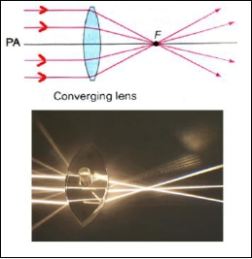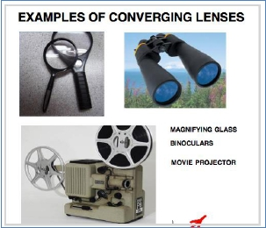 lens acts like a concave mirror. Converging lenses are thicker in the middle than on the outside.



**Diverging lens**

These lenses are thinner in the middle and they also bend light. However, the light rays are bent

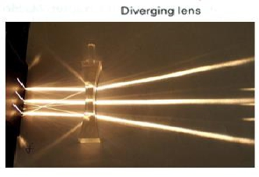outwards and are said to diverge or spread out. These are diverging or concave lenses and they

behave like convex mirrors.



**Ray Diagrams**

LESSON 41

LO – understand refraction and dispersion of lights

**Refraction**

**Refraction is the bending of light when it enters a medium where it's speed is different**.

**[Refraction is the bending of light as it enters from one medium to another**.]

Therefraction of light when it passes from a fast medium to a slow medium bends the light ray towards

**Example**

When a ray of light enters a glass block, it bends towards the normal [fast medium to slowmedium] and as it leaves the glass block, it bends away from the normal [slow medium to

fast medium].

The bending of light can also give you a false impression about depth. A pencil placed in water appears to be broken, ruler marks appear to be closer when placed in water. Water in a clean pool appears to be shallower than it really is because the light rays bend as they pass from water into the air above. Refraction is also important to spear fisherman. Light from the fish is refracted as it passes from the water into the air. Therefore the eye “sees” the fish in a different position than where it really is.



**Dispersion of Light**

The light rays from the sun consist of seven different colours – red, orange, yellow, green,

blue, indigo and violet (ROYGBIV). We see seven different colours when these rays are

passed through a glass prism.

If a ray of light passes through a prism as in the diagram, the light splits into a range of

colours. The effect is called**dispersion** and the colour range is known as a**spectrum**.

[**Dispersion is the splitting of light into different colours**.]

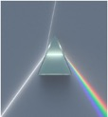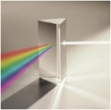





The most familiar example of dispersion is a rainbow which is seen when the sun appears in the

sky after the rains. The moisture in the atmosphere behaves like tiny prisms, dispersing the

sun’s rays into seven colors.

This shows that white light is not one colour but a mixture of colours. It also shows that rays of

different colours are refracted (bent) by different amounts.

**Note**:

* Light slows down as it moves through the prism.

The most familiar example of dispersion is a rainbow which is seen when the sun appears in the

sky after the rains. The moisture in the atmosphere behaves like tiny prisms, dispersing the

sun’s rays into seven colors.

This shows that white light is not one colour but a mixture of colours. It also shows that rays of

different colours are refracted (bent) by different

* Light is a mixture of colours.
* The violet light slows down the most, so it refracts (bends) the most.
* The red light slows down the least, so it refracts the least.
* When light enters from a less dense medium to a more dense medium, it bends towards the normal.
* When light enters from a more dense medium to a less dense medium, it bends away from the normal.

Normal is a line perpendicular to the boundary. Boundary separates two mediums

LESSON 42

LO- understand long and short sightedness and the parts of the eye

**Long-sightedness and Short-sightedness**

**The Human Eye**

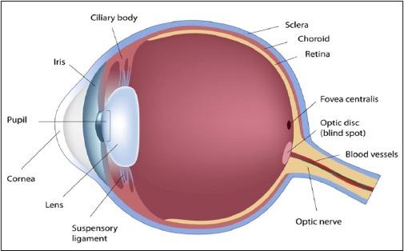

|  |  |
| --- | --- |
| **Part of the Eye** | **Function** |
| Retina | The image forms here. |
| Lens | Focuses light on the retina. [convex lens] |
| Pupil | Light enters here. |
| Iris | Controls the amount of light entering the eye. |
| Optic nerve | Carries messages to the brain. |
| Ciliary muscle | Controls the shape of the lens. |

Eyes are different in the colour of the iris, the size and the shape of the eyeball, and how well the

lens and cornea can focus the light. Some people have to wear spectacles to seeclearly.

As people get older, their eyesight generally becomes poorer. They find it difficult to focus on

close objects. This is caused by the eye muscles around the lens becoming weaker with age. The

lens also becomes harder and cannot change shape so easily. People with this problem are said

to be**long-sighted** (or far-sighted). **They cannot see close objects clearly**. **The eye-ball is too**

**short for the lens system**. They can focus on far objects but near objects look blurry (not clear).

**Long-sighted people cannot focus the image on the retina**. **It focuses behind the retina**.

Theimage appears all 'fuzzy' or 'blurry' because it is not in focus.

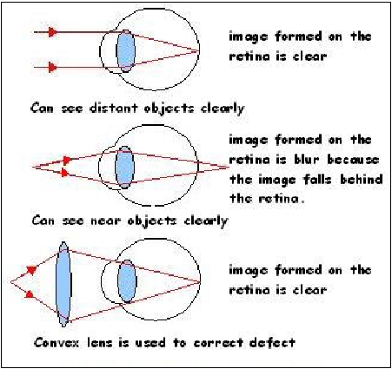

In this case, spectacles or glasses are worn. The lenses in the spectacles need to be **converging**

**lenses** (**convex lens**). These bend the light rays inwards and make the image form on theretina.

Some eyes **focus on the image in front of the retina**. People with this defect are said to be

**short-sighted**. **They cannot see distant objects clearly and the eye-ball is too long for the**

**lens system**. They can focus on close objects but are unable to focus on distant objects.

To correct the defect (problem), spectacles using **diverging lenses** (**concave lens**) are worn.

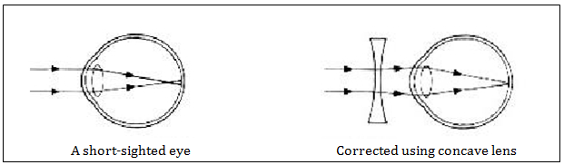





LESSON 43

SUB STRAND : ENERGY TRANSFORMATION ,USE AND CONSERVATION

ELECTRICITY

LO : understand electricity and its importance

HOW IS ELECTRICITY USED

**1.Using Heat – Thermocouple**

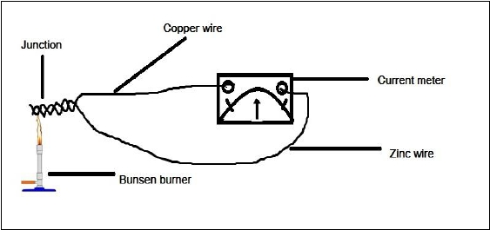

In this set up, two wires of different metals, namely copper and zinc are twisted around

each other. The ends are connected to a current detector [or a light bulb] while the twisted

end is heated in a flame. Current flow will be indicated by the deflection of the needle or the

lighting of the bulb.

**2. Lemon Battery [Simple Cell]**

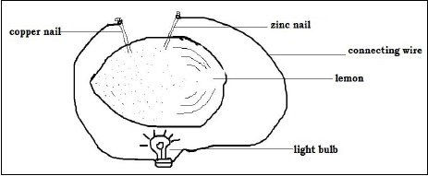



A lemon is softened to allow the juice (citric acid) to move around freely. A coppernail and a

zinc nail are placed on the lemon as shown in the diagram. The two nails should not touch.

The current that is produced will light the bulb.

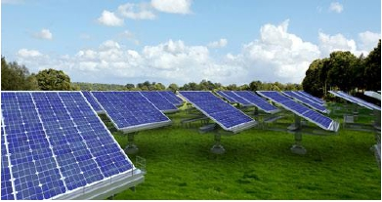



The cells that produce an electric current when **light** is shown on them are called**solar cells**.

Hundreds of these cells are used to produceelectrical energy to operate instruments.

The solar cells convert the sun's energy into electricity. Example of an instrument that uses

solar energy is a solar calculator.

**4. Using Mechanical Energy**

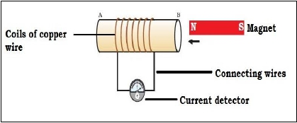

LESSON 44

LO - understand energy conservation and its importance



The set up above shows a magnet near a coil of copper wire. The coil is connected to a sensitive

ammeter. When the magnet is stationary (not moving), there is no current in the coil. However, if we move the magnet towards the coil, the ammeter needle deflects to the right. When the

magnet is pulled out, the needle deflects to the left.

This shows that we induced a current in the coil – but only whilst the magnet was moving.

The direction of the current depended on the direction of the movement.

To get a lasting current from the coil, we have to keep pushing the magnet in and pulling it out.

This will make the current go backwards and forwards. In other words, we have generated an

[**alternating current**.](http://javascript:showGloss(%22alte%22))

**Conductors**

Conductors are materials that allow electric currentto flow freely or that electricity can flow

through easily. Most metals are good examples of electrical conductors. Copper is the most

popular material used for wires because it is a very good conductor of electrical current and it

is fairly inexpensive when compared to gold and silver. Aluminum and most other metals do not

conduct electricity quite as good as copper. Other examples of conductors are:

• Aluminum

• Platinum

• Gold

• Silver

Water

• People and Animals

• Trees

Electricity will always take the shortest path to the ground.Your body is 60% water and that

makes you a good conductor of electricity. If a power line has fallen on a tree and you touch the

tree you become the path or conductor to the ground and you can get electrocute

**Insulators**

Insulators are materials that have just the opposite effect on the flow of electric current as in

conductors. Insulators are materials that do not let electricity pass through.

Some common insulator materials are:

• glass

• plastic

• rubber

• air

• wood

Insulators are used to protect us from the dangerous effects of electricity flowing through

conductors. If it flows through our body, the function of our heart can be disrupted by astrong

electrical shock and the current can cause burns. Therefore, we need to shield ourbodies from

the conductors that carry electricity. The rubbery coating on wires is aninsulating material that

shields us from the conductor inside.

**Note**:

The following set up can be used to test whether a material is a conductor or an insulator. The material to be tested is placed in the gap and ends connected to the connecting wires. If the light bulb glows then the material is a conductor. If the light bulb does not glow then the material is an insulator.

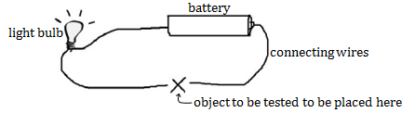

LESSON 45

LO - understand electrical circuit

**Electrical Circuits**

A simple circuit consists of three elements:

1. a source of electricity (battery),

2. a path or conductor through which electricity flows (wire) and

3. an electrical resistor (lamp) which is any device that requires electricity to operate.

Shown below is a simple circuit containing a battery, two wires and light bulb. The conducting

path through the bulb, wires and battery is called a **circuit**. Electrons flow around this circuit

from the  to the  + terminal of the battery. The flow of charge is called a **current** and it can be

measured by placing an **ammeter** in the circuit.

**Set-up A** **Set-up B**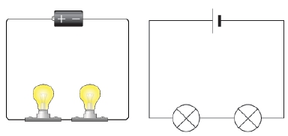

The flow of electricity is caused by excess electrons on the negative end of the battery flowing

towards the positive end or terminal of the battery. When the circuit is complete, electrons flow

from the negative terminal through the wire conductor, then through the bulb (lighting it up)

and finally back to the positive terminal - in a continual flow.

Set-up B is a**circuit diagram** for Set-up A which uses **symbols** when drawn.Other common

symbols of electrical components are shown below.

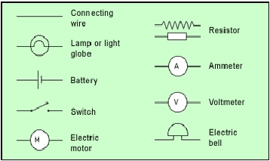

**Circuit Connections**

When there are two or more electrical devices present in a circuit with an energy source, there

are a couple of  basic means by which to connect  them. They can be connected***in series*** or

connected***in parallel.***

**Series Arrangement**

When all the devices are connected using series connections, the circuit is referred to as a

**series circuit**. In a series circuit, each device is connected in such a way that there is **only**

**one pathway for charge flow**. In other words, there are no branches.

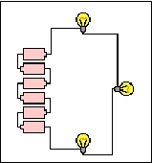

Disadvantages of Series Arrangement

1. When more lamps are added to the series, the lamps will be dimmer than before.

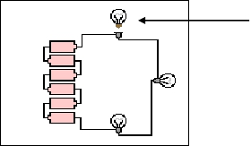 2. If a lamp does not work, the rest will not work too.

**Parallel Arrangement**

In parallel circuits different components are connected on different branches of the wire.

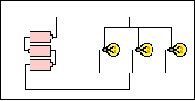

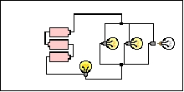

If you follow the circuit diagram from one side of the cell to the other, you can only passthrough

all the different components if you follow all the branches.

Advantages of Parallel Arrangement

1. Unlike a series circuit, the lamps stay bright even if you add more lamps in parallel.

2. If a lamp breaks or becomes faulty or is removed,  the other lamps on different

branches keep working.

This arrangement is used for

wirings at home.



LESSON 46

LO- understand and calculate energy usage

**Energy Usage at Home**

Energy usage varies for different households. Some may use more than others depending on the

electrical appliances they use. Most homes have high electricity bills due to misuse of appliances

and electronics. Many lightings at home do not use energy saver bulbs and some appliances are

used frequently when other strategies are available to save energy.

**FORMULA FOR ESTIMATING ENERGY CONSUMPTION**

**Watts**: Power, as measured in watts which is the amount of power required to operate an

electrical appliance or device. Appliances will have its wattage written on them.

Use this **formula** to estimate an appliance's energy use:

**(Wattage × Hours Used Per Day) ÷ 1000 = Daily Kilowatt-hour (kWh) consumption**

**1 kilowatt (kW) = 1,000 Watts**

Multiply this by the number of days you use the appliance during the year for the annual

consumption in kWh per year.

**ESTIMATING ANNUAL COST TO RUN AN APPLIANCE**

Multiply the annual consumption in kWh per year (that you calculated above) by your local

utility's rate per kWh ($0.3484) consumed to calculate the annual cost to run an appliance.

Example 1

**Light bulb:[in a month]**

(60Watts × 4 hours/day × 28 days/month) ÷ 1000

6.72kWh × $0.3484/kWh

= $2.34/month

Example 2

**Personal Computer and Monitor:**

[120 Watts × 4 hours/day × 365 days/year] ÷ 1000

= 175.20 kWh × $0.3484/kWh

= $61.04/year

**ELECTRICITY BILL**

The following steps will enable you to calculate the approximate monthly electricity bill for

domestic customers.

**Step 1: Calculate Electricity Cost**

Units used (kWh) = **Present** Month’s Reading – **Previous** Month’s Reading

Electricity Cost VEP (VAT Exclusive) – Units used x $0.3484cents*

**Step 2: Add VAT for Total Bill**

VAT = Electricity Cost VEP x 15%

Total Bill VIP (VAT Inclusive Price) = Electricity Cost VEP + VAT

**Step 3: Total Amount Due**

Total Amount Due = Total Bill VIP + Amount Overdue and Relating to Prior Bills

**Calculation**

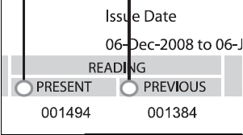**Step 1: Calculate Electricity Cost**

Units used = 1494kWh – 1384kWh = 110kWh

Electricity Cost = 110kWh x $0.3484 = $38.32

**Step 2: Add VAT for Total Bill**

VAT = $38.32 x 15% = $5.74*

Total Bill VIP = $44.06 [$38.32 + $5.74]

Total Current Charges (VIP) $44.06

**Step 3: Add current charges to any Amount Overdue and Relating to Prior Bills toobtain**

**Total Amount Due**.

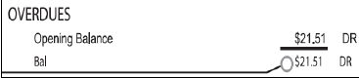

Total Amount Due = $44.06 + $21.51 =**$65.57**

**How to Conserve Energy at Home?**

• Unplugging an item when it is not in use to prevent phantom loads (energy leakage)**.**

Appliances such as the TV, coffee maker and stereo draw power even when off, in standby

or low power mode.

• Changing the settings or using the item less often.

• Purchasing a new, more efficient product.

• Replace aging appliances with newer energy efficientENERGY STAR models.

• Wash economically [only use a washing machine when there is a full load but hand rinseif it

is only a few clothes].

• Use the clothes line on a hot sunny day instead of the drier.

Turn off any appliances you are not using, especially by switching off lights when youleave

the room. Don't leave fridge or freezer doors open for longer than necessary anddon't forget

that your freezer needs to be defrosted regularly for it to run efficiently.

• **Use energy- efficient appliances**. From light bulbs to kitchen goods to homeentertainment

equipment, there are more energy-efficient appliances now in themarket.